«Как развивать творческие способности дошкольников».

Консультация для родителей.

Детское творчество — одна из форм самостоятельной деятельности ребёнка, в процессе которой он отступает от привычных и знакомых ему способов проявления окружающего мира, экспериментирует и создает нечто новое для себя и других.

Творческие способности – это индивидуальные особенности, качества человека, которые определяют успешность выполнения им творческой деятельности различного рода.

Музыкальное детское творчество является одним из методов музыкального воспитания детей и проявляется в изучении музыкальных произведений композиторов. Оно, как правило, не имеет ценности для окружающих, но оно важно для самого ребёнка. Это синтетическая деятельность, проявляющаяся в разных видах: игра на музыкальных инструментах, ритмика, пение. Элементы его проявляются одними из первых, когда у ребёнка появляется способность к движениям под музыку.

Любые задатки, прежде чем превратиться в способности, должны пройти большой путь развития. Первые годы жизни ребенка – самые ценные для его будущего, и надо как можно полнее использовать их. Точнее говоря, первые толчки к развитию творческих способностей.

- каком же возрасте необходимо начинать развитие творческих способностей ребенка?

Исследования известных ученых, педагогов доказывают возможность и необходимость формирования у ребенка памяти, мышления, воображения с очень раннего возраста. Не является исключением и возможность раннего развития у детей музыкальных способностей. Есть данные, которые подтверждают факты влияния музыки на формирующийся в период беременности женщины плод и положительное ее воздействие на весь организм человека в дальнейшем.

Эмоциональное воздействие гармоничных звуковых, сочетаний усиливается многократно, если человек обладает тонкой слуховой чувствительностью. Развитый музыкальный слух предъявляет более высокие требования к тому, что ему предлагается. Обостренное слуховое восприятие окрашивает эмоциональные переживания в яркие и глубокие тона. Наиболее благоприятного периода для развития музыкальных способностей, чем детство, трудно представить.

Развитие музыкального вкуса, эмоциональной отзывчивости в детском возрасте создаст фундамент музыкальной культуры человека, как части его общей духовной культуры в будущем.

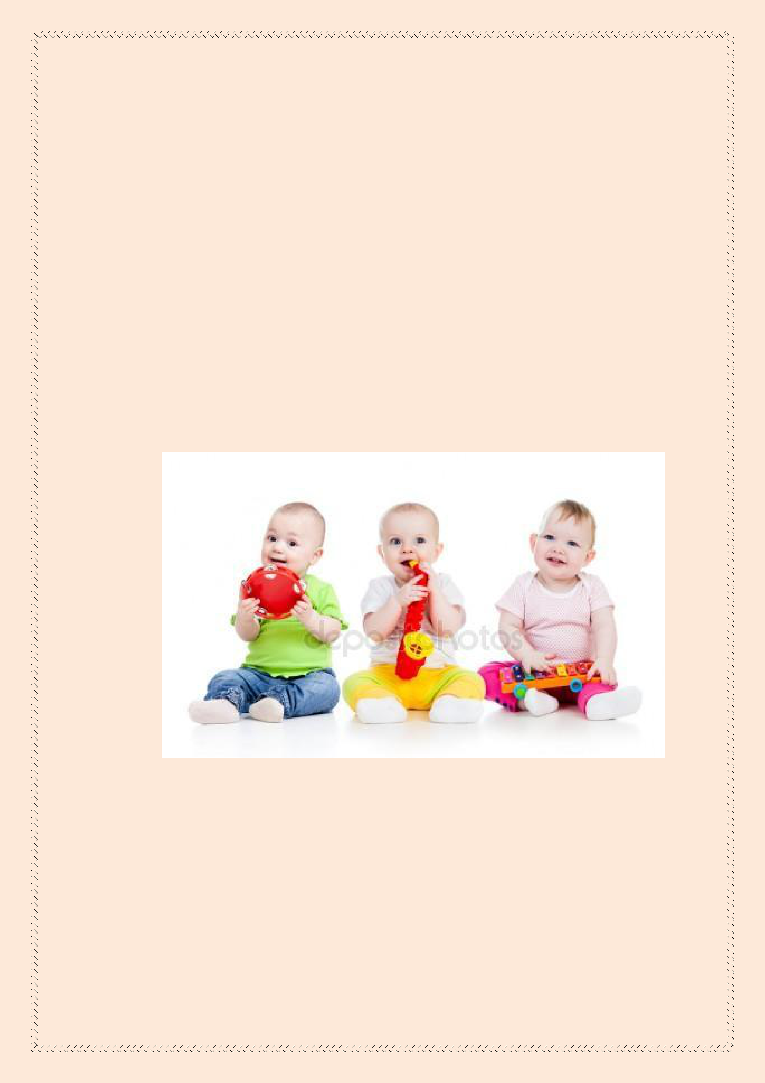
Как развивать творческие способности ребенка.

Творческие способности имеют свои составляющие. Это свойства личности, позволяющие смотреть на этот мир с новой точки зрения, отойдя от стандартного мышления. Это те способности, которые лежат в основе творческого мышления. Учитывая их, психологи определи или выделили основные направления в развитии творческих способностей детей:

- Развитие воображения. Воображение — способность сознания создавать образы, представления, идеи и манипулировать ими. Развивается во время игры, когда ребенок представляет предметы, которыми играет (например, любую посуду может превратить в музыкальные инструменты).

- Развитие качеств мышления, которые формируют креативность. Креативность (от англ. create - создавать, творить) — способность принимать и создавать принципиально новые идей, отклоняющихся от традиционных или принятых схем мышления. На бытовом уровне креативность проявляется как смекалка — способность решать задачи, используя предметы и обстоятельства необычным образом. Услышать любой звук, и придумать на что он похож, услышать музыку и ритм в звучании транспорта, шуме ветра, дождя,

шуршании бумаги, шелесте листьев и т.д.

Условия успешного развития творческих способностей.

Одним из важнейших факторов творческого развития детей является создание условий, способствующих формированию их творческих способностей. Выделяют шесть основных условий успешного развития творческих способностей детей.

- Первым шагом к успешному развитию творческих способностей является раннее физическое развитие малыша: раннее плавание, гимнастика, раннее ползание и хождение. Затем раннее чтение, счет, раннее знакомство с различными инструментами и материалами.

- Вторым важным условием развития творческих способностей ребенка является создание обстановки, опережающей развитие детей. Необходимо заранее окружить ребенка такой средой и такой системой отношений, которые стимулировали бы его самую разнообразную творческую деятельность и исподволь развивали бы в нем именно то, что в соответствующий момент способно наиболее эффективно развиваться.

Как создавать развивающую среду. Когда мы хотим развить у ребенка музыкальные способности, мы покупаем различные музыкальные инструменты, включаем ребёнку записи музыкальных произведений, детских песен, поём ребёнку песенки и т. п.

- Третье, чрезвычайно важное, условие эффективного развития музыкальных способностей вытекает из самого характера творческого процесса, который требует максимального напряжения сил. Дело в том, что способности развиваются тем успешнее, чем чаще в своей деятельности человек добирается "до потолка" своих возможностей и постепенно поднимает этот потолок все выше и выше. Такое условие максимального напряжения сил легче всего достигается, когда ребенок уже ползает, но еще не умеет говорить. Процесс познания мира в это время идет очень интенсивно, но воспользоваться опытом взрослых малыш не может, так как объяснить такому маленькому еще ничего нельзя. Поэтому в этот период малыш вынужден больше, чем когда-либо, заниматься творчеством, решать множество совершенно новых для него задач самостоятельно.

- Четвертое условие успешного развития творческих способностей и музыкальных, в том числе, заключается в предоставлении ребенку большой свободы в выборе деятельности,

в чередовании дел. Тогда желание ребенка, его интерес, эмоциональный подъём послужат надежной гарантией того, что уже большее напряжение ума не приведет к переутомлению, и пойдет ребенку на пользу.

- Но предоставление ребенку такой свободы не исключает, а, наоборот, предполагает ненавязчивую, умную, доброжелательную помощь взрослых – это и есть пятое условие успешного развития творческих способностей. Самое главное здесь - не превращать свободу во вседозволенность, а помощь - в подсказку. К сожалению, подсказка - распространенный среди родителей способ "помощи" детям, но она только вредит делу. Нельзя делать что-либо за ребенка, если он может сделать сам. Нельзя думать за него, когда он сам может додуматься.

- Давно известно, что для творчества необходимы комфортная психологическая обстановка и наличие свободного времени, поэтому шестое условие успешного развития творческих способностей – тёплая дружелюбная атмосфера в семье и детском коллективе. Важно постоянно стимулировать ребенка к творчеству, проявлять сочувствие к его неудачам, терпеливо относиться даже к странным идеям, не свойственным реальной жизни. Нужно исключить из обихода замечания и осуждения.

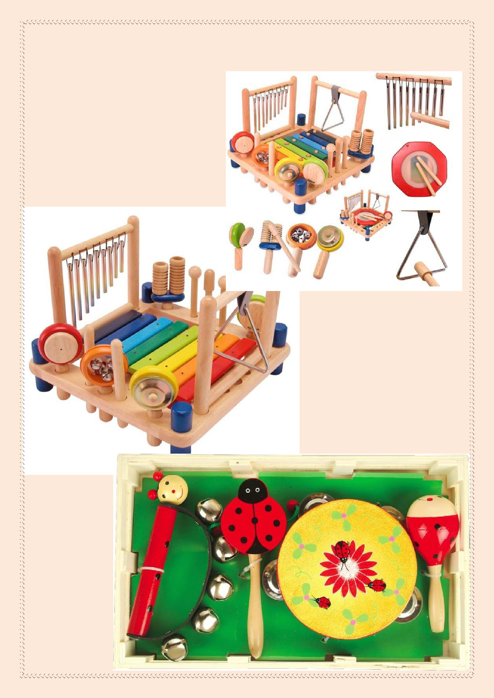
Развивающие музыкальные инструменты.

